健康中心 身體測量體計 使用說明
- 使用前說明
  - 請「脫鞋」及「脫襪」。
  - 請攜帶學生證
- 使用步驟
  - 使用健康中心手機(確認連線學校WIFI)
  - 主畫面點選「Health100」
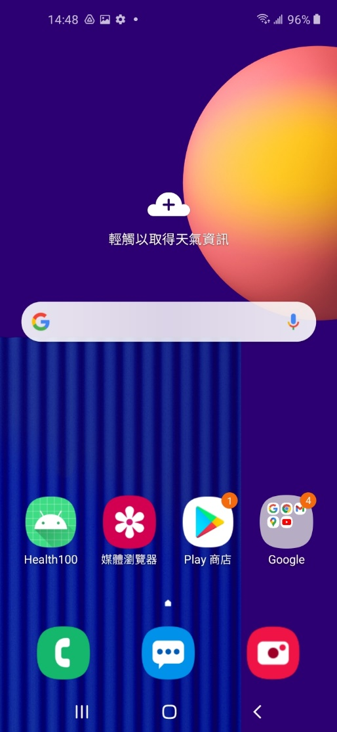
  - 將學生證放置於手機下方或使用學生證QRcode掃描
(學生證靠卡在手機背面即可,第一次user no found可再靠一次即可進入)
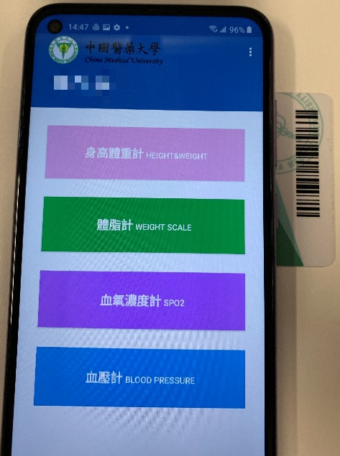
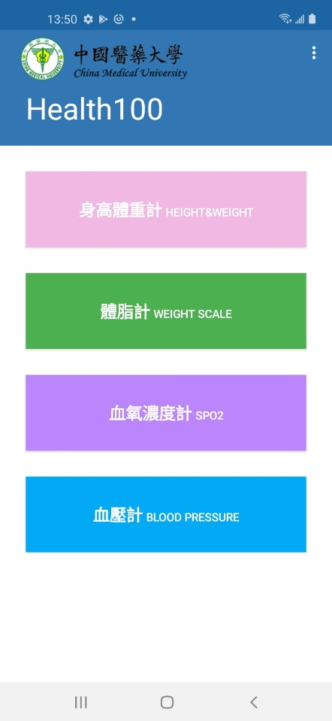
  - Health100將轉為測量者姓名，即為登入成功(需頁面上出現自己名字,測量完畢才會出現上傳鍵)
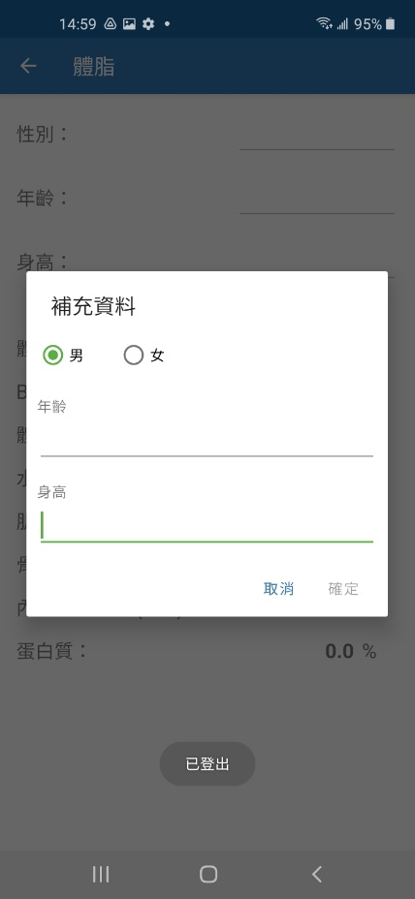
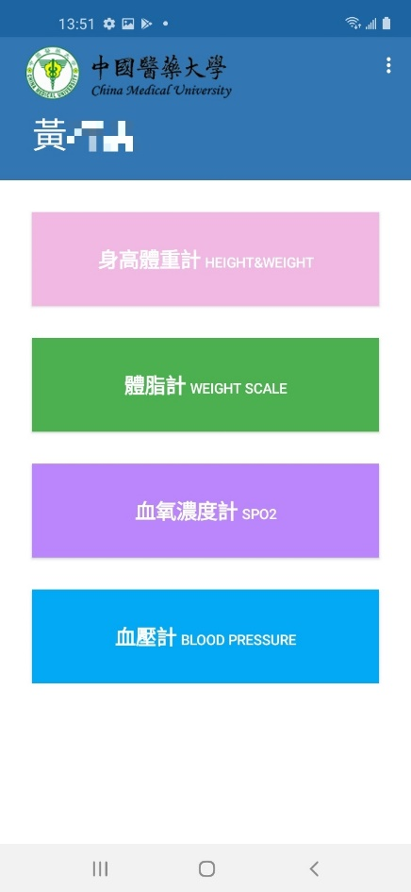

如未攜帶學生證，請填寫「性別」、「年齡」與「身高」資料。

  - 點選「體脂計WEIGHT SCALE」
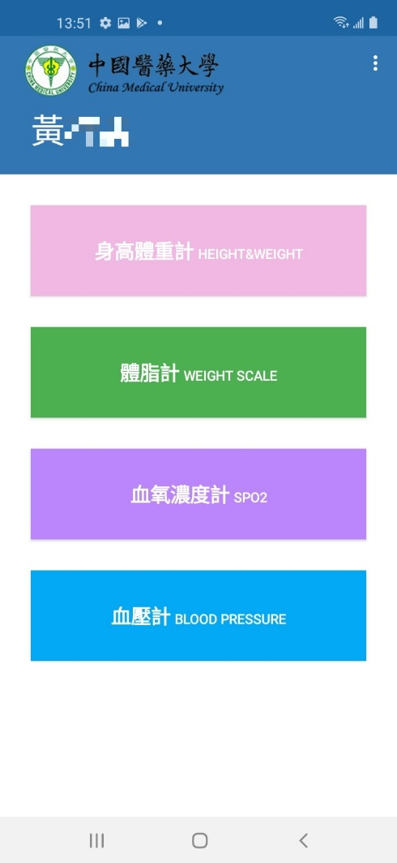
  - 畫面出現「裝置掃描中」，使用者即可站上體脂計。
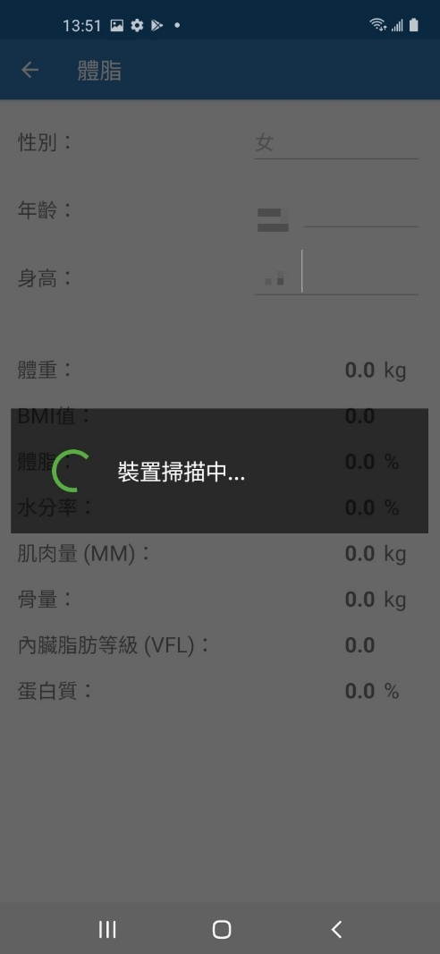
  - 站上體脂計後，畫面會出現「量測中」
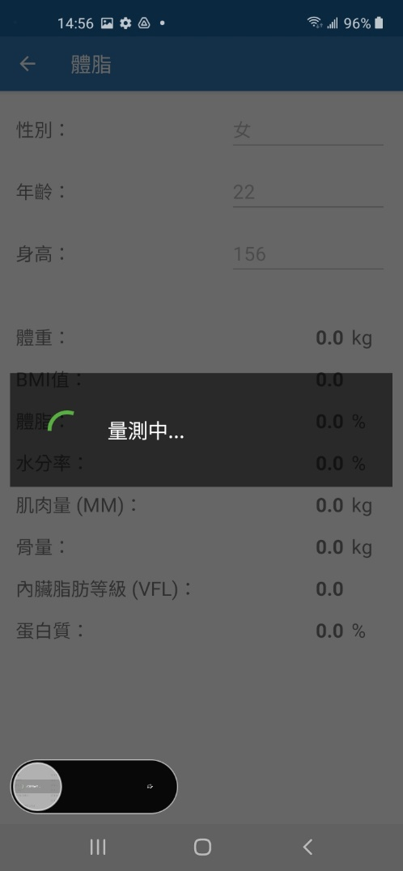
  - 結束測量時，即出現測量結果
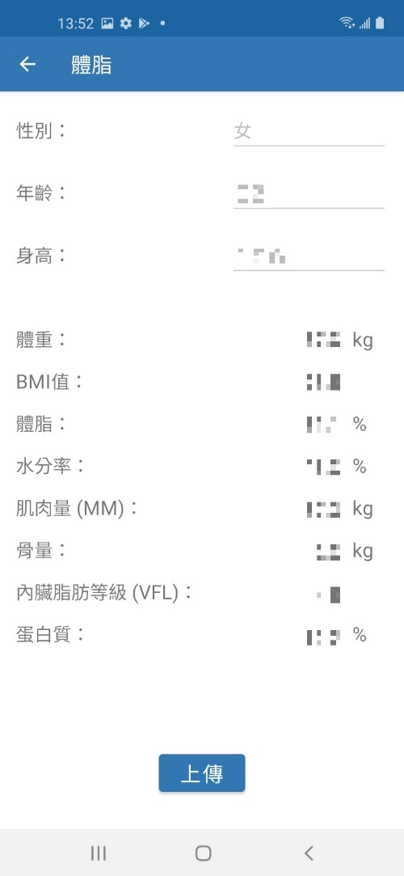
  - 點選「上傳」 資料匯入健康100系統裡查詢
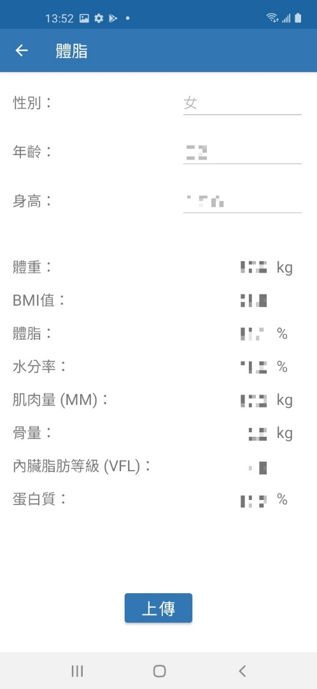
  - 按「返回鍵」，在右上角選擇「登出」
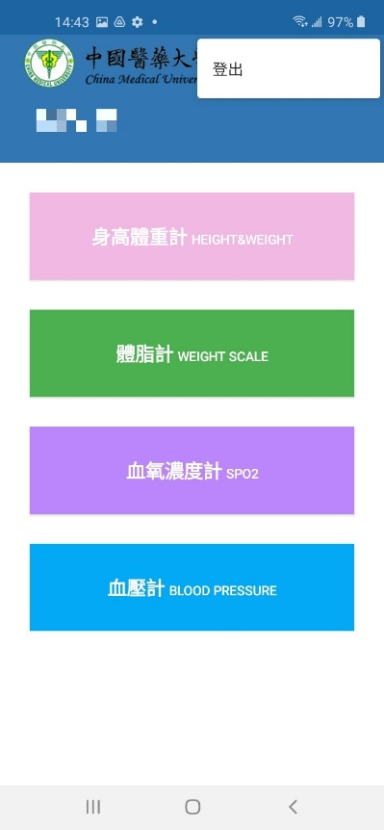
  - 結束測量
  - 血壓計連線需按此按鈕才可連線至手機
